Struts

struts简介

什么是框架
框架（Framework）：是整个或部分系统的可重用设计，表现为一组公用组件及组件实例间交互的方式。

通俗的说就是别人写好的程序，来帮你简化程序开发

struts2是什么
struts2是J2EE的比较流行的框架，对JSP/servlet进行了封装，应用于面向WEB开发的项目。struts是MVC设计模式的一种解决方案

Struts2的特点
提供了MVC设计模式的解决方案
提供了一组web开发常用功能组件

struts2的前生今世
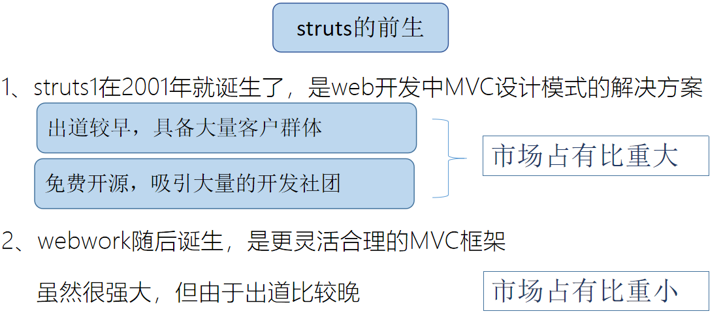
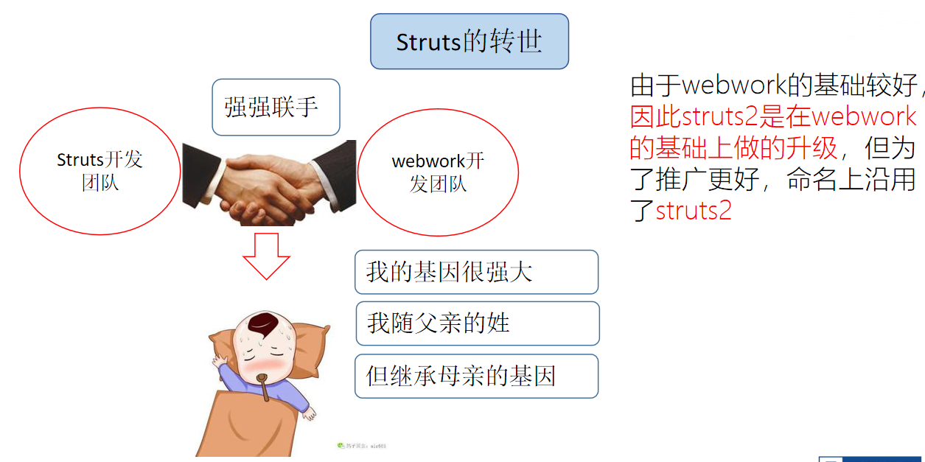

struts2与SpringMVC的区别
(1) springmvc的入口是一个servlet即前端控制器(DispatchServlet),而struts2入口是一个filter过滤器(StrutsPrepareAndExecuteFilter) 。
(2) springmvc是基于方法开发(一个url对应一个方法)，请求参数传递到方法的形参，struts2是基于类开发，传递参数是通过类的属性。

struts2的官网
http://struts.apache.org/

项目创建及配置
1. struts2项目创建
1) 创建Maven Project
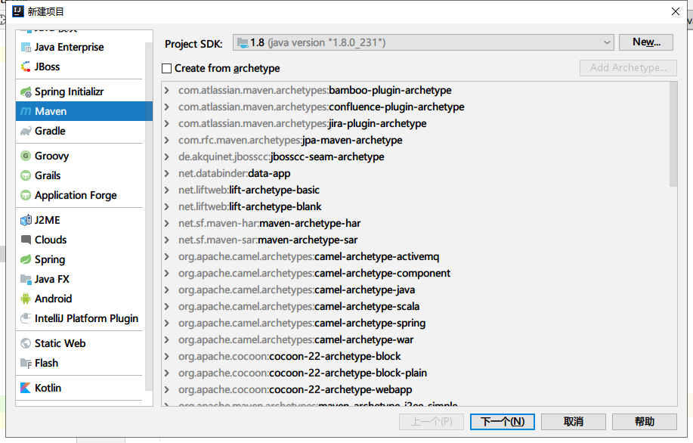

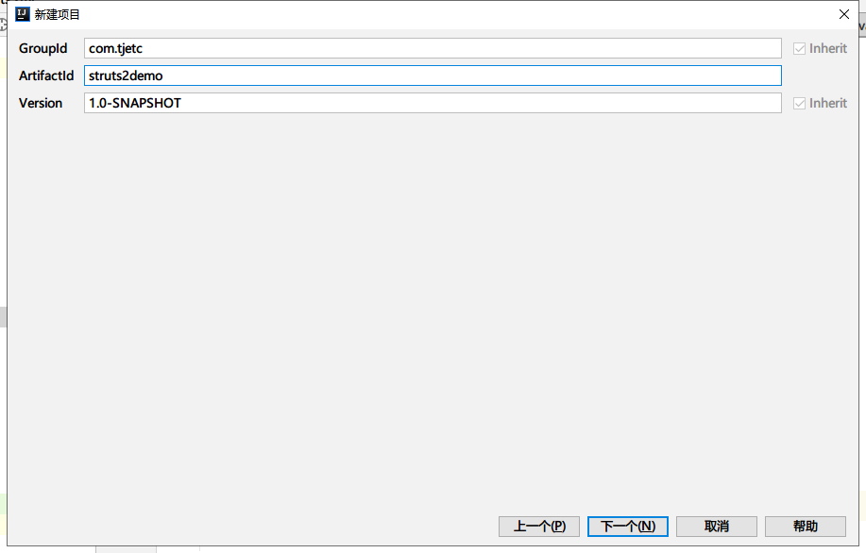
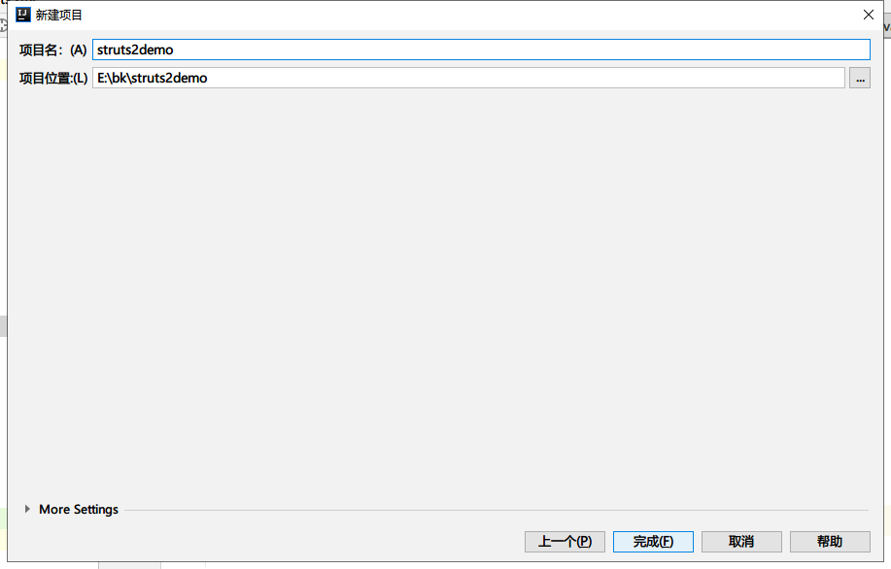

- 配置Web
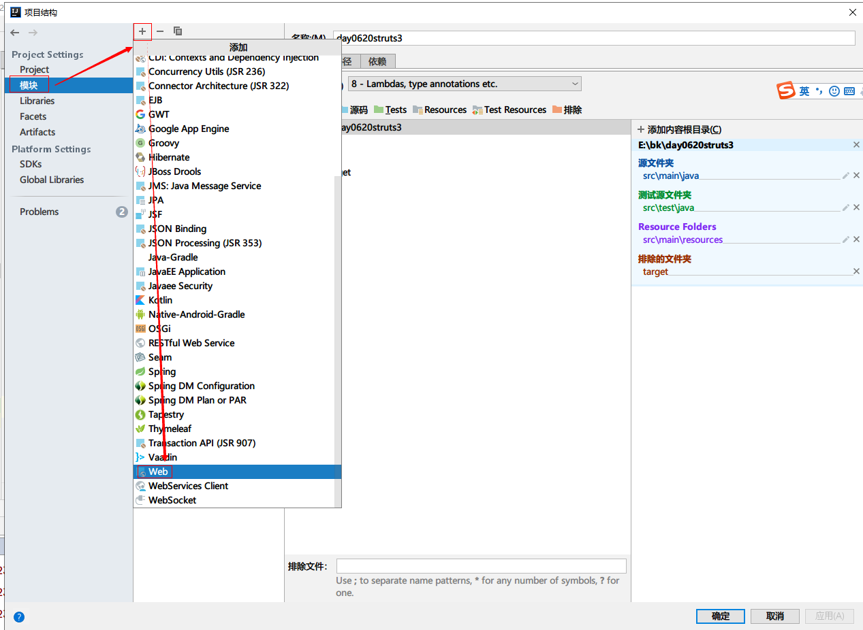
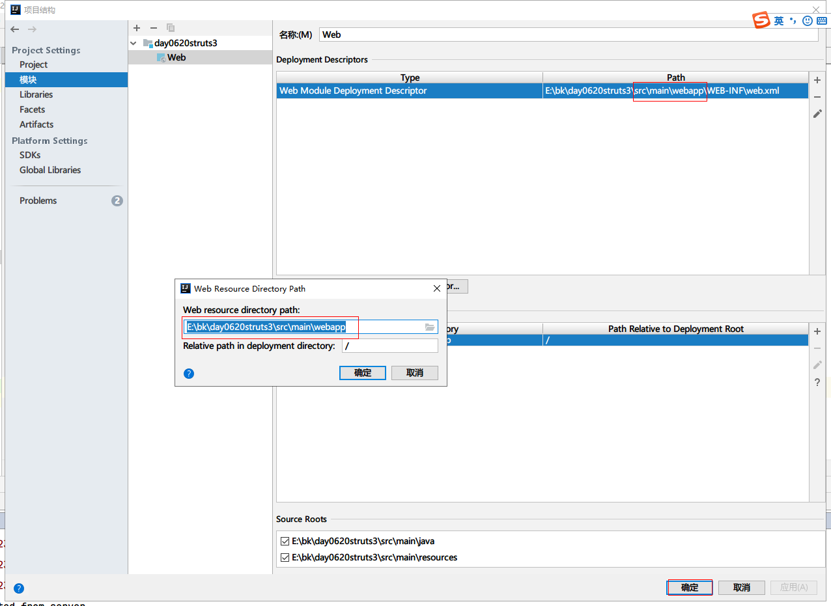

――――――――――――――基础配置完毕――――――――――――

maven项目中tomcat插件的使用

tomcat插件可以极大的简化开发人员的操作
<build>
<plugins>
<plugin>
<groupId>org.apache.tomcat.maven</groupId>
<artifactId>tomcat7-maven-plugin</artifactId>
<version>2.2</version>
<configuration>
<port>8080</port>
<path>/</path>
<uriEncoding>UTF-8</uriEncoding>
</configuration>
</plugin>
</plugins>
</build>

path 是访问应用的路径

port 是tomcat 的端口号

uriEncoding URL按UTF-8进行编码，这样就解决了中文参数乱码。

pom.xml
<?xml version="1.0" encoding="UTF-8"?>
<project xmlns="http://maven.apache.org/POM/4.0.0"
xmlns:xsi="http://www.w3.org/2001/XMLSchema-instance"
xsi:schemaLocation="http://maven.apache.org/POM/4.0.0 http://maven.apache.org/xsd/maven-4.0.0.xsd">
<modelVersion>4.0.0</modelVersion>

<groupId>com.tjetc</groupId>
<artifactId>day0620struts3</artifactId>
<version>1.0-SNAPSHOT</version>
<packaging>war</packaging>
<dependencies>
<dependency>
<groupId>org.apache.struts</groupId>
<artifactId>struts2-core</artifactId>
<version>2.5.2</version>
</dependency>
</dependencies>
<build>
<plugins>
<plugin>
<groupId>org.apache.tomcat.maven</groupId>
<artifactId>tomcat7-maven-plugin</artifactId>
<version>2.2</version>
<configuration>
<port>8080</port>
<path>/</path>
<uriEncoding>UTF-8</uriEncoding>
</configuration>
</plugin>
</plugins>
</build>
</project>

web.xml
<web-app>
<display-name>Archetype Created Web Application</display-name>
<filter>
<filter-name>struts2</filter-name> <filter-class>org.apache.struts2.dispatcher.filter.StrutsPrepareAndExecuteFilter</filter-class>
</filter>

<filter-mapping>
<filter-name>struts2</filter-name>
<url-pattern>/*</url-pattern>
</filter-mapping>
</web-app>

在src/main/java中创建一个包：com.tjetc.action
创建一个类HelloAction
package com.tjetc.action;

public class HelloAction {
public String execute() {
System.out.println("hello()...");
return "hello";
}
}

src/main/resources/struts.xml ，注册Action
<?xml version="1.0" encoding="UTF-8"?>
<!DOCTYPE struts PUBLIC
"-//Apache Software Foundation//DTD Struts Configuration 2.5//EN"
"http://struts.apache.org/dtds/struts-2.5.dtd">
<struts>
<!--package表示包，name表示包的名字，便于其他的包引用，因为其他的包可以继承这个包-->
<!--指定该包的命名空间，默认的是“/”,一个配置文件中可能有相同名字的action，
如果配置不同的namespace，那么就可以配置相同的action的名字-->
<!-- extends表示继承其他的包，但是我们一般都会继承struts-default-->
<package name="hello" namespace="/" extends="struts-default">
<!--action表示处理的请求配置，name表示请求的url，class表示处理请求的类-->
<action name="hello" class="com.tjetc.action.HelloAction">
<!--result 表示结果，例如结果返回 /hello.jsp资源-->
<result name="hello">/hello.jsp</result>
</action>
</package>
</struts>
Src\main\webapp 创建hello.jsp
<%@ page language="java" contentType="text/html; charset=UTF-8"
pageEncoding="UTF-8"%>
<!DOCTYPE html PUBLIC "-//W3C//DTD HTML 4.01 Transitional//EN" "http://www.w3.org/TR/html4/loose.dtd">
<html>
<head>
<meta http-equiv="Content-Type" content="text/html; charset=UTF-8">
<title>Insert title here</title>
</head>
<body>
hello.jsp
</body>
</html>
启动Tomcat
访问http://localhost:8080/hello 测试是否成功
hello.jsp

用户登录案例
任务名称 基于Struts2实现用户登录功能
开发环境 Intellij IDEA Chrome
完成功能 使用Struts2实现用户登录功能
1.pom.xml
<?xml version="1.0" encoding="UTF-8"?>
<project xmlns="http://maven.apache.org/POM/4.0.0"
xmlns:xsi="http://www.w3.org/2001/XMLSchema-instance"
xsi:schemaLocation="http://maven.apache.org/POM/4.0.0 http://maven.apache.org/xsd/maven-4.0.0.xsd">
<modelVersion>4.0.0</modelVersion>

<groupId>com.tjetc</groupId>
<artifactId>day0622struts2</artifactId>
<version>1.0-SNAPSHOT</version>
<packaging>war</packaging>

<dependencies>
<dependency>
<groupId>org.apache.struts</groupId>
<artifactId>struts2-core</artifactId>
<version>2.5.2</version>
</dependency>
<dependency>
<groupId>javax.servlet</groupId>
<artifactId>javax.servlet-api</artifactId>
<version>4.0.1</version>
<scope>provided</scope>
</dependency>

</dependencies>
<build>
<plugins>
<plugin>
<groupId>org.apache.tomcat.maven</groupId>
<artifactId>tomcat7-maven-plugin</artifactId>
<version>2.2</version>
<configuration>
<port>8080</port>
<path>/</path>
<uriEncoding>UTF-8</uriEncoding>
</configuration>
</plugin>
</plugins>
</build>
</project>

2.在src/main/webapp/ 创建login.jsp
<body>
<form action="user/login" method="post">
用户名:<input type="text" name="username" /><br>
密码:<input type="password" name="password" /><br>
<input type="submit" value="登录" /><br>
</form>
</body>
LoginAction
package com.tjetc.action;

import com.opensymphony.xwork2.ModelDriven;
import com.tjetc.domain.User;

public class LoginAction implements ModelDriven<User> {
private User user=new User();
@Override
public User getModel() {
// TODO Auto-generated method stub
return user;
}
public String execute() {
System.out.println(user);
if (user.getUsername().equals("admin") && user.getPassword().equals("123456")){
ServletActionContext.getRequest().getSession().setAttribute("user", user);
return "success";
}
return "fail";
}

}

在src/main/java 下创建 创建一个实体类：User
package com.tjetc.domain;

public class User {
private String username;
private String password;
public String getUsername() {
return username;
}
public void setUsername(String username) {
this.username = username;
}
public String getPassword() {
return password;
}
public void setPassword(String password) {
this.password = password;
}
@Override
public String toString() {
return "User [username=" + username + ", password=" + password + "]";
}

}

- struts.xml
<package name="login" namespace="/user" extends="struts-default">
<action name="login" class="com.tjetc.action.LoginAction">
<result name="success">/success.jsp</result>
<result name="fail">/fail.jsp</result>
</action>
</package>

- success.jsp
<%@ page contentType="text/html;charset=UTF-8" language="java" %>
<html>
<head>
<title>Title</title>
<base href="${pageContext.request.contextPath}/"/>
</head>
<body>
登录成功!!!
</body>
</html>

6.fail.jsp
<%@ page contentType="text/html;charset=UTF-8" language="java" %>
<html>
<head>
<title>Title</title>
<base href="${pageContext.request.contextPath}/"/>
</head>
<body>
登录失败,请 <a href="login.jsp">重新登录</a>
</body>
</html>

5.运行login.jsp，并测试是否可以访问到loginAction

